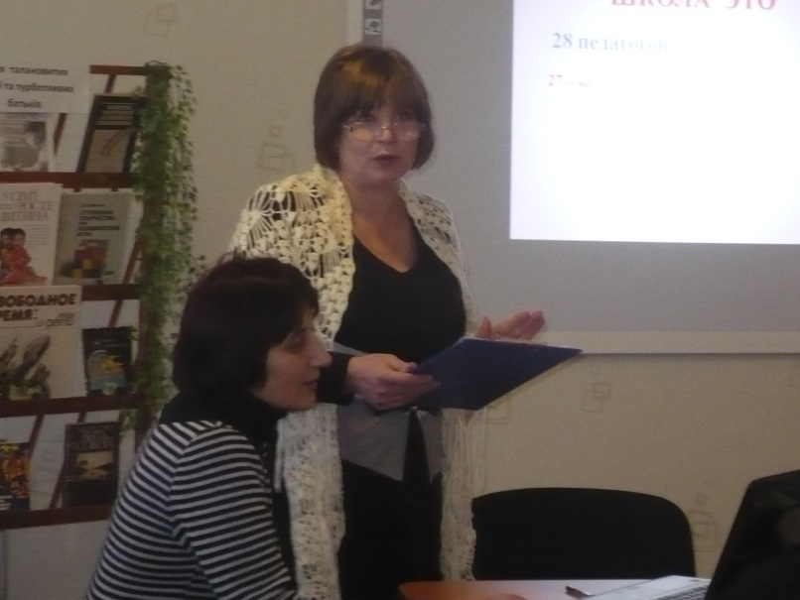
В этом смогли убедиться наши гости—участники городского семинара—практикума по проблеме «Управление системой работы с одарёнными детьми в общеобразовательном учебном заведении». Школа презентовала свой опыт работы по данной проблеме, познакомила присутствующих с технологиями индивидуализации обучения талантливых детей, раскрыла алгоритм системы работы школы с одарёнными детьми, прорекламировала свой проект «Плекаймо обдарованість”.
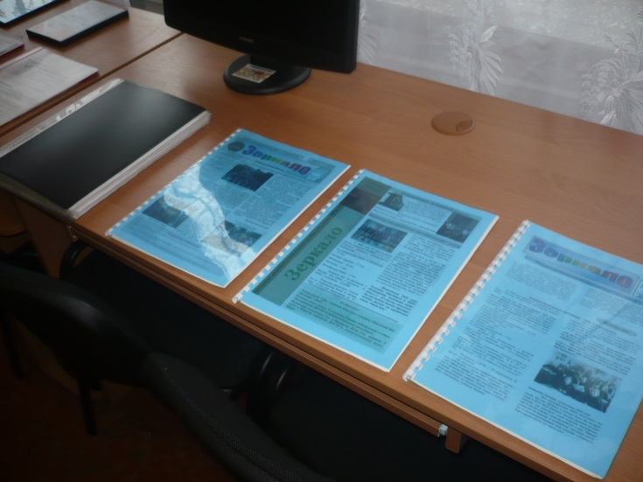
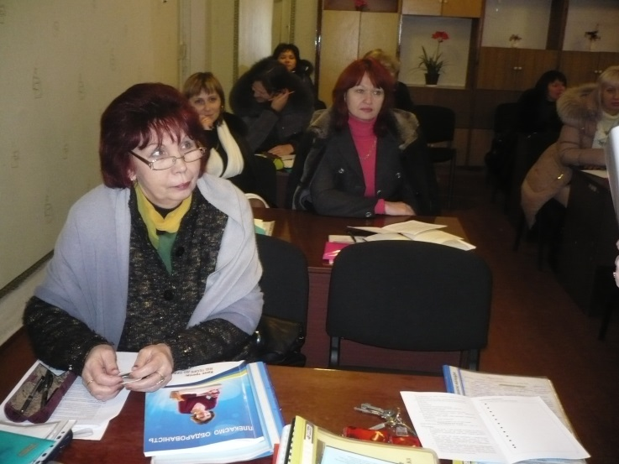
Ещё Василий Александрович Сухомлинский сказал, что «нет детей одарённых и неодарённых, талантливых и обычных. Одарены, талантливы все без исключения дети. Распознать, выявить, раскрыть, взлелеять, выпестовать в каждом ученике его неповторимо—индивидуальный талант—значит поднять личность на высокий уровень расцвета человеческого достоинства». И педагогический коллектив школы ищет в детях индивидуальные способности, находит применение их талантов, развивает индивидуальность. Только в прошлом учебном году наши дети приняли участие в 47 городских и 28 областных и всеукраинских конкурсах. Получили в них соответственно 68 и 50 грамот и дипломов. Они проходили по разным направлениям деятельности учащихся: спортивное, литературное, прикладное творчество, краеведческое, экологическое, безопасности жизнедеятельности, а также фотоконкурсы, конкурсы с использованием интернет технологий, изобразительного искусства.
Участников семинара заинтересовала школьная газета «Зеркало», идея её создания. Они увидели, как через печатный орган можно отразить все грани школьной жизни: учёбу, конкурсы, соревнования, праздники, мир увлечений и путешествий, можно поднимать назревшие проблемные вопросы для обсуждения.
Побывали гости и на открытых уроках, которые давали учителя школы с высшей категорией. Создавали «зимнюю мозаику» вместе с ребятами 4а класса (учитель Н.Я. Поливода), познакомились с техникой «монотипия» на уроке рисования в 5 классе (учитель Л.Н. Самойленко), узнали , где используется отношение «Золотого сечения» на уроке математики в 6 классе (учитель Т.Н. Чуйкова), проследили вместе с ребятами 7 класса роль пейзажа в искусстве (учитель С.В. Сатункина), готовились к внешнему независимому тестированию (решали тестовые задания) по алгебре с выпускниками 11 класса (учитель М.Н. Гарматенко).
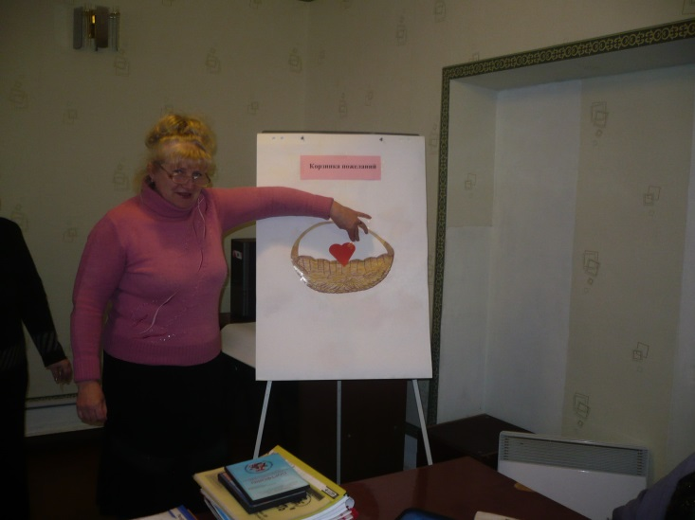
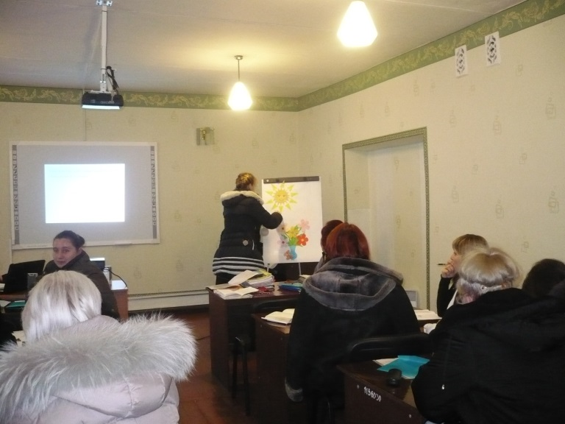
В процессе семинара заместители директоров по учебно—воспитательной работе с помощью «мозгового штурма» определили условия, которые необходимо создать в школе для поддержки и развития одарённых детей. Составляя «ассоциативный куст» выяснили, каким должен быть учитель, работающий с талантливыми детьми. Все пришли к единому мнению, что такой учитель должен постоянно самосовершенствоваться, иметь собственное творческое мировоззрение.
В конце семинара каждый участник оставил «частичку своего сердца» в «корзине пожеланий».
Надеюсь, что гости увезли от нас только хорошие воспоминания.

